Nom : _ _ _ _ _ _ _ _ _

Date : _ _ _ _ _ _ _ _ _

Sciences de l’Ingénieur

Support de cours

Terminale S – S.I

Introduction aux systèmes asservis.

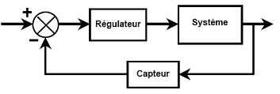

- Différencier un système asservi d’un système non asservi
- Identifier les paramètres à partir d’une réponse indicielle
- Associer un modèle de comportement à une réponse indicielle

Introduction

Chaine d’Energie
Chaine d’Information
Acquérir les informations.
Traiter les informations.
Communiquer les informations.
Alimenter
Distribuer l’
Energie
Convertir l’
Energie
Transmettre l’
Energie
Agir sur la M.O

M.O.E
M.O.S
Infos.
Ordres
Consignes
Energie

Il est fréquent, dans un système technique, de souhaiter contrôler précisément une grandeur physique (température, pression, vitesse, …) à l’aide d’une consigne. Par exemple, on utilise un système de chauffage pour contrôler la température dans un local d’habitation.
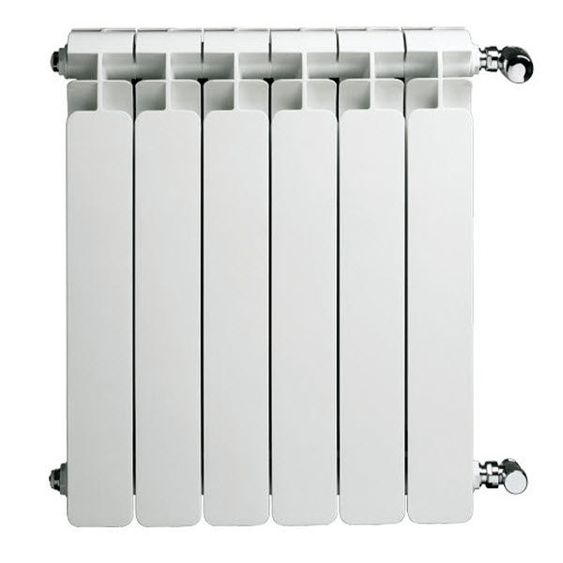
Energie

Chaleur
Consigne
Conditions météorologiques.
(Perturbation du système)

Dans l’exemple ci-dessus, un radiateur est utilisé pour chauffer une maison. La consigne permet de déterminer la quantité de chaleur produite. Cependant, les conditions météorologiques viennent perturber le système ; en effet, si la température extérieure varie, la quantité de chaleur à produire pour maintenir une température constante à l’intérieur de la maison n’est plus la même. Pour un tel système, dit en boucle ouverte, il est donc impossible de déterminer à priori, la valeur à donner à la consigne.

Systèmes en boucle fermée

Pour permettre de maintenir une température constante, même quand les conditions extérieures varient, il faut asservir la température intérieure à la consigne. Pour cela la quantité de chaleur produite ne sera plus directement déterminée par la consigne, mais par l’écart entre la consigne (la température souhaitée) et la température réelle à l’intérieur de la maison (température mesurée). La différence entre la consigne et la valeur mesurée est appelé erreur ou écart.

Energie
Chaleur
Consigne
Conditions météorologiques.
(Perturbation du système)
Température

-
+
Ecart
Mesure
Comparateur
Capteur

L’exemple ci-dessus montre le système en boucle fermée. La température à l’intérieur de la maison (grandeur physique à asservir) est mesurée par un thermomètre, l’écart entre la consigne et la valeur mesurée est calculé par un comparateur. L’information d’erreur ainsi obtenue permet de piloter la production de chaleur.

Les systèmes en boucle fermée sont très souvent représentés à l’aide d’un schéma bloc faisant apparaitre :

- La chaine directe (ici, le radiateur et la maison)
- La chaine de retour (ici, il s’agit du thermomètre)
- Le comparateur.

Chaine directe
Chaine de retour
+
-
Consigne
Ecart
Grandeur
asservie
Mesure

Exemple de schéma bloc

Un voilier équité d’un pilote automatique est un système asservi. En effet, le pilote automatique mesure le cap suivi par le bateau à l’aide d’un compas magnétique (boussole), compare cette mesure à une consigne donnée par l’équipage, et utilise l’écart trouvé pour actionner la barre et corriger la trajectoire du bateau.

Bateau
Compas Magnétique
+
-
Consigne de cap
Ecart entre la consigne et le cap suivi
Cap suivi
par le bateau
Mesure du cap suivi par le bateau

Réponse d’un système asservi

En fonction de la nature du procédé physique que l’on souhaite asservir, on peut classer les systèmes de deux catégories :

- Systèmes de premier ordre :

  - La mise en équation de ces systèmes aboutie à une équation différentielle du premier degré.
  - Ces systèmes sont toujours stables.

- Systèmes du second ordre :

  - La mise en équation de ces systèmes aboutie à une équation différentielle du second ordre.
  - Ces systèmes ont tendance à osciller.

Pour déterminer expérimentalement l’ordre d’un système on observe sa réponse indicielle. Pour cela, on applique un échelon à la consigne, et on observe l’évolution de la grandeur asservie. Un échelon consiste à faire passer instantanément la consigne de 0 à une valeur quelconque, puis à maintenir « indéfiniment » cette valeur.
t
Consigne

Réponse indicielle d’un système du premier ordre :

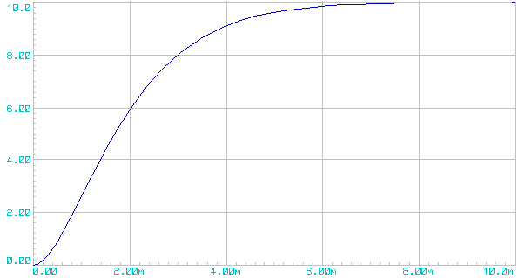

Réponse indicielle d’un système du second ordre :

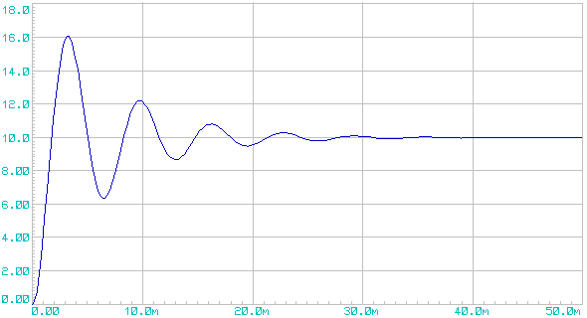

Performances d’un système asservi

Les performances d’un système asservi s’établissent selon plusieurs critères.

Le temps de réponse :

C’est le temps après lequel la valeur finale sera atteinte (à 5 % près).
Tr

Le dépassement :

Il arrive que la réponse indicielle d’un système dépasse la valeur de la consigne, puis oscille avant de se stabiliser. Le dépassement représente l’écart entre la consigne et la valeur maximale atteinte. On exprime habituellement le dépassement en %.
Valeur Maximale
Valeur Finale FMaximale

$$D=100×\left(\frac{Valeur Maximale}{Valeur Finale}-1\right)$$

L’erreur statique :

Une fois le système stabilisé, la valeur de la grandeur asservie n’est pas forcément égale à la consigne souhaitée. L’écart entre la valeur souhaitée et la valeur attendue est appelée erreur statique. L’erreur statique est exprimée en %.
Valeur finale
t
Consigne

$$E=100×\left|\frac{Consigne-Valeur Finale}{Consigne}\right|$$

Correction des systèmes asservis

Afin d’améliorer les performances d’un système asservi, on ajoute, dans la chaine directe, un élément appelé correcteur.
Chaine directe
Chaine de retour
+
-
Consigne
Ecart
Grandeur
asservie
Mesure
Correcteur
Réglages

Le type de correcteur le plus courant est appelé P.I.D (Proportionnel, Intégral, Dérivé). Il possède trois réglages qui doivent être ajustés pour obtenir les meilleures performances.

Action des réglages P, I, et D

Lorsque ‘P’ augmente :

- Le temps de monté est plus court.
- Il y a un dépassement plus important.
- La précision est améliorée.

Lorsque ‘I’ augmente :

- Le temps de monté est plus cout.
- Il y a un dépassement plus important.
- La précision est très grandement améliorée.
- Le temps de stabilisation du système s’allonge.

Lorsque ‘D’ augmente :

- Le dépassement diminue
- La durée de stabilisation est plus courte.
- Si ’D’ augmente trop, le système devient instable.

Tableau récapitulatif :

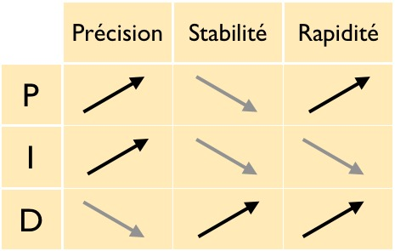

Exemple de correction

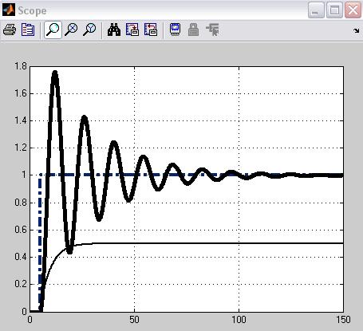
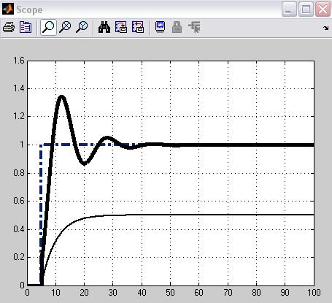

Réponse indicielle du système après correction.
Réponse indicielle du système avant correction.

 | Avant correction | Après correction
Temps de stabilisation : | 80s | 38s
Dépassement : | 78% | 35%

On constate que le système est beaucoup plus performant après correction.

